Gsm SIM800L

Installation de la liaison série ttyS0

Dans raspi-config choisir

5 Interfacing-Options

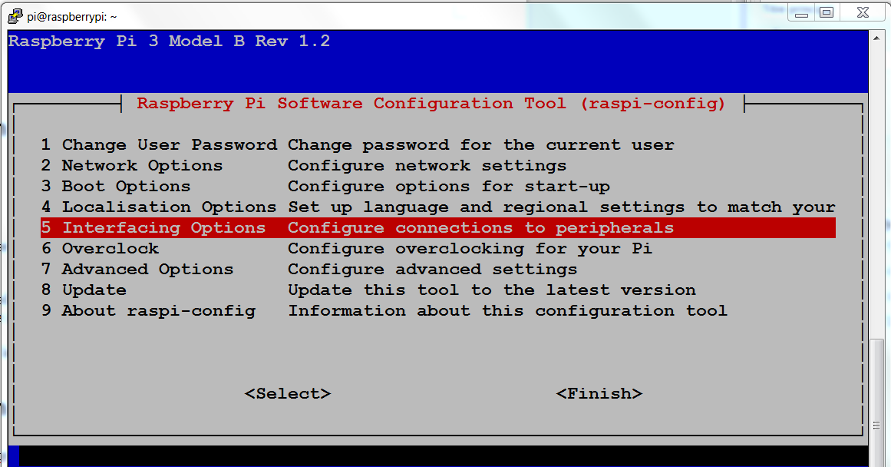
puis choisir P6-serial
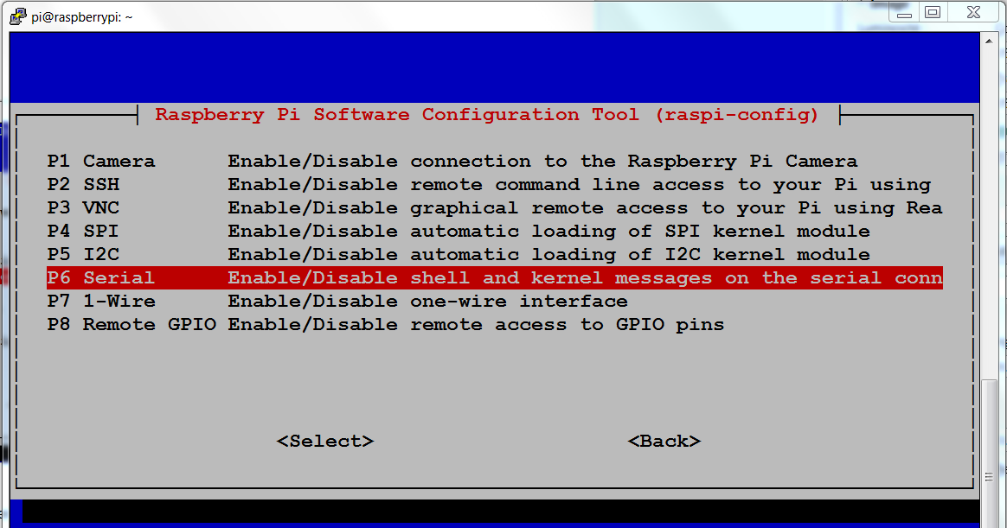
désactiver le shell et activer le port série

Valider la fenêtre
The serial login shell is disabled
The serial interface is enabled

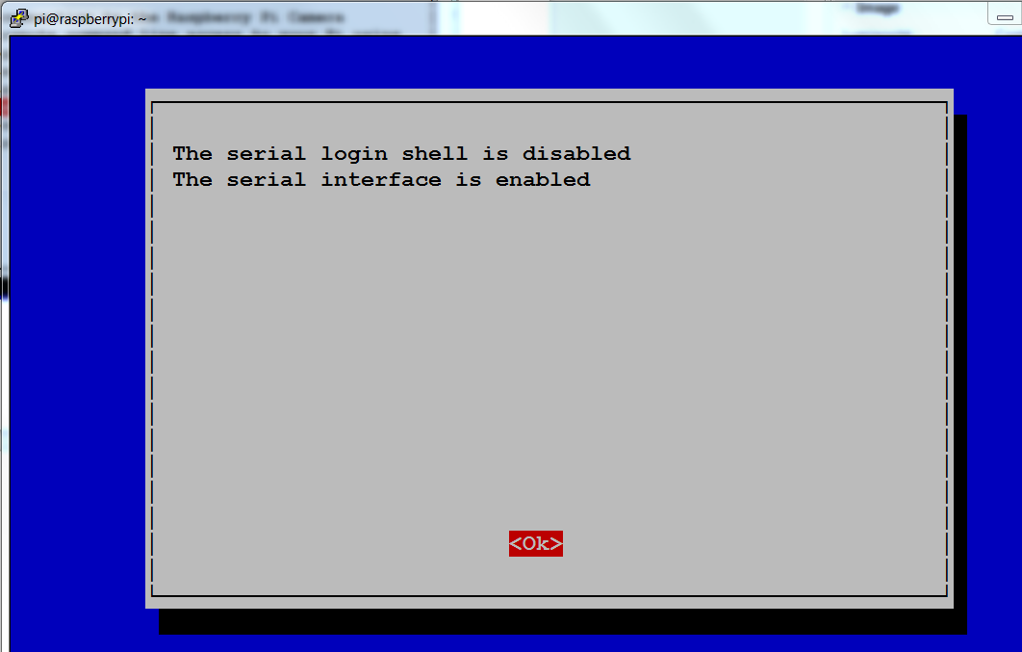
puis rebouter pour valider les options.

Installation de minicom

root@raspberrypi:/dev# apt install minicom

exécuter minicom

root@raspberrypi:/dev# minicom -s

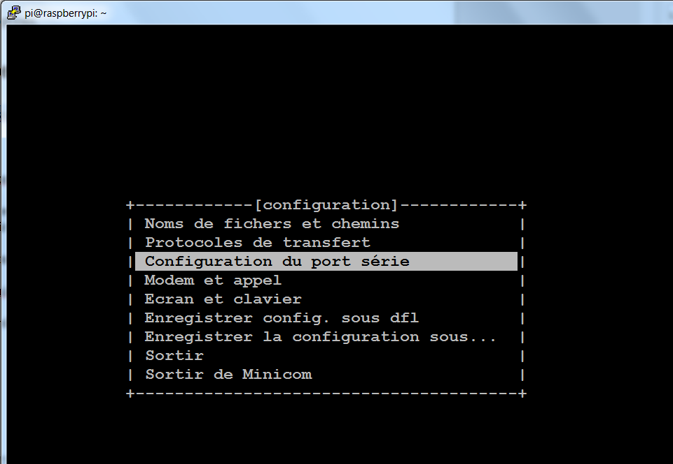

régler le port série sur ttyS0 vitesse 115200 8N1

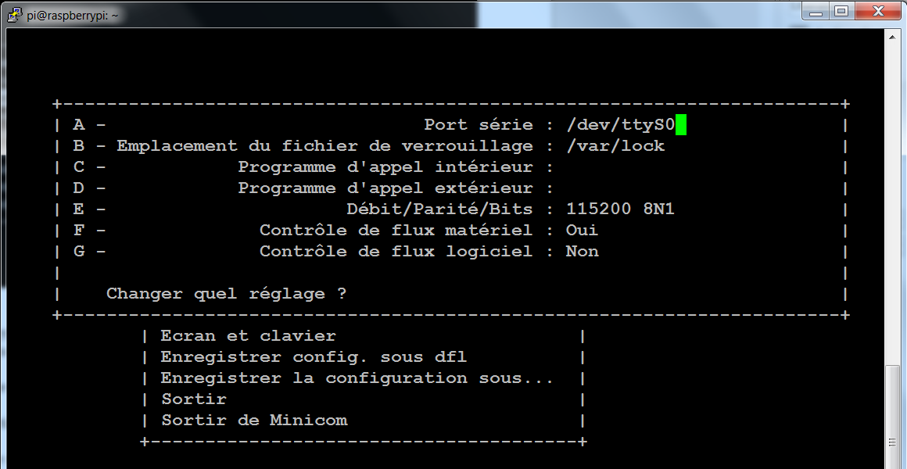
enregistrer la config puis choisir sortir.

Saisir la commande at le modem doit répondre OK
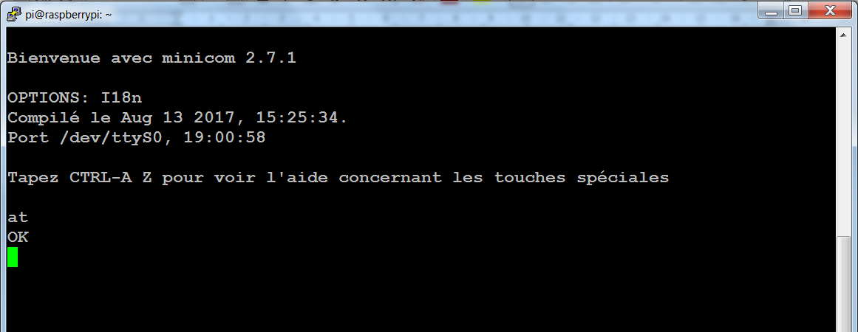

contrôle A Z Q pour sortir de minicom.

A partir de cette étape le raccordement du modem SIM800L est validé

Installation de gammu-smsd

Le modem Sim800L est compatible avec le daemon gammu-smsd.
root@raspberrypi:/dev# apt install gammu-smsd
root@raspberrypi:/dev# gammu-smsd -v
Gammu-smsd version 1.40.0

Configuration de gammu-smsd

gammu-smsd lit la configuration à partir d'un fichier de configuration. Son emplacement peut être spécifié sur la ligne de commande (option -c), sinon le fichier par défaut /etc/gammu-smsdrc est utilisé.

# Configuration file for Gammu SMS Daemon

[gammu]

port = /dev/ttyS0
connection = at

[smsd]
service = files
logfile = syslog
# Increase for debugging information
debuglevel = 0

pin = 0000

# Paths where messages are stored
inboxpath = /var/spool/gammu/inbox/
outboxpath = /var/spool/gammu/outbox/
sentsmspath = /var/spool/gammu/sent/
errorsmspath = /var/spool/gammu/error/

Arrêter le deamon puis redémarrer

root@raspberrypi:/dev# sudo service gammu-smsd stop
root@raspberrypi:/dev# sudo service gammu-smsd start

Installation du reset

Installer WiringPi

apt install wiringpi

Copier le fichier resetGSM.c dans home/pi
le compiler

installer dans le crontab la ligne suivante

@reboot /home/pi/resetGSM

Envoyer un SMS

La commande gammu-smsd-inject permet de créer et d’envoyer un SMS.

root@raspberrypi:/home/pi# gammu-smsd-inject TEXT 0689744235 -text "Nous sommes le `date`"
gammu-smsd-inject[861]: Created outbox message OUTC20200503_172007_00_0689744235 _sms0.smsbackup
Written message with ID /var/spool/gammu/outbox/OUTC20200503_172007_00_068974423 5_sms0.smsbackup

